CONVOCAÇÃO

De ordem do Presidente da Comissão Parlamentar de Inquérito do Transporte Público do DF, Deputado Bispo Renato Andrade, convoco os Senhores Deputados membros desta para a 6ª Reunião Ordinária a realizar-se no dia 06 de agosto de 2015 (quinta-feira), às 09h no Plenário da CLDF.
Lembro aos Senhores Deputados membros que na impossibilidade de seu comparecimento, que informem aos seus respectivos suplentes da realização desta para fins de substituição.

Brasília, 04 de agosto de 2015.

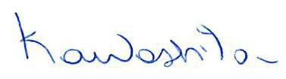
Hilton Kazuo S. Kawashita
Secretário da CPI Transporte Público DF

